View3DModels(V3DM) – программа для просмотра файлов формата «.obj». Вся логика программы довольно сложная и требует понимания линейной алгебры. Поискав в интернете, я нашёл матрицы и стал читать, как строится проекция, как делается 3D графика. Это было нелегко, но путём поиска, обдумывания и переваривания, я создал этот проект.

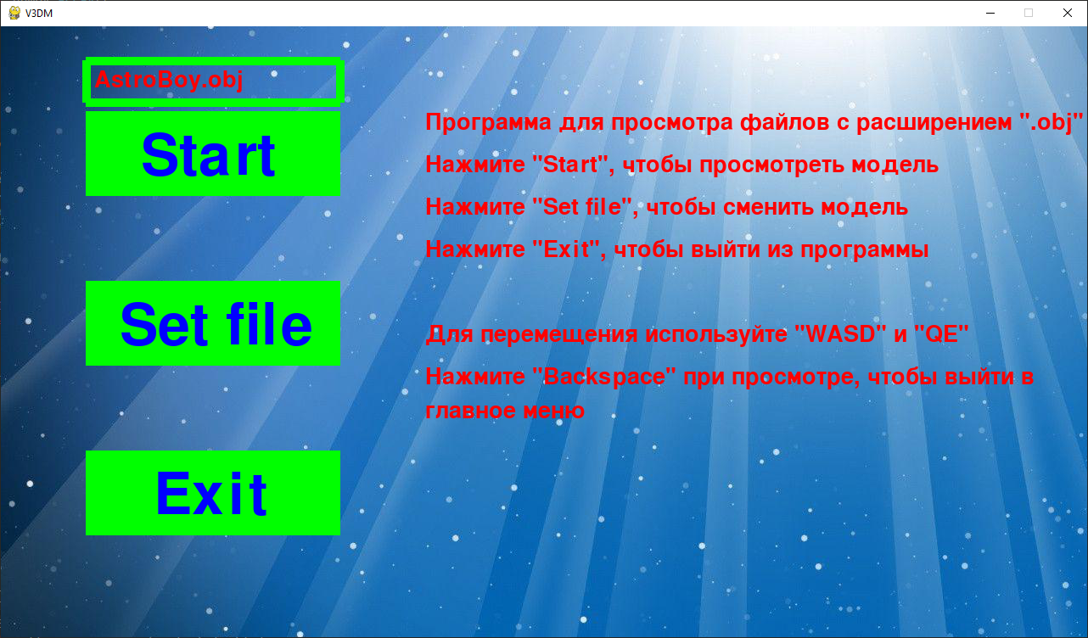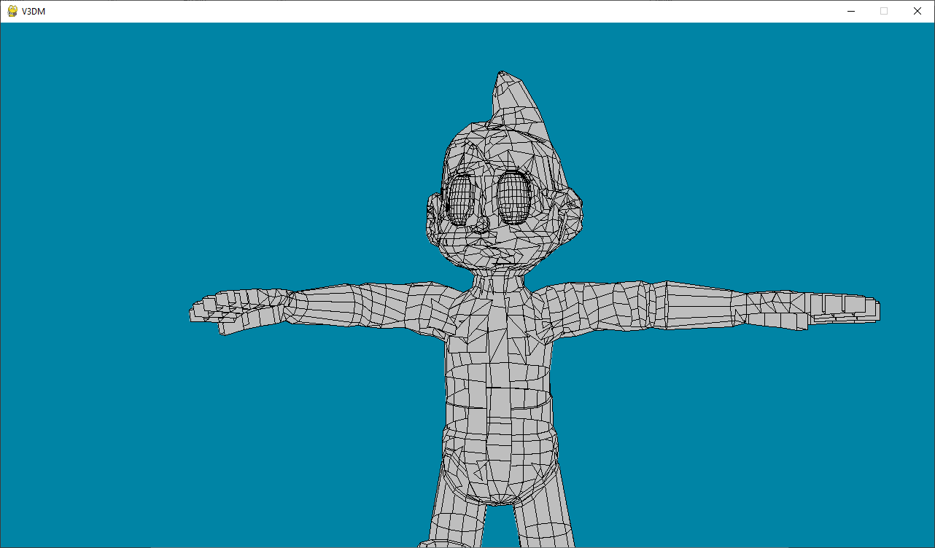При запуске программы нас встречает главное меню с руководством и 3 кнопками: «Start», «Set file», «Exit». Над кнопками написано имя файла, который выбран в данный момент.

При выборе файла нажимаем «start» и попадаем в пространство, в котором мы можем осмотреть модель.

Хочу добавить, что python довольно медленный язык для вычисления (тот же c++ в разы быстрее), поэтому FPS оставляет желать лучшего. Тем не менее я попытался ускорить программу. На 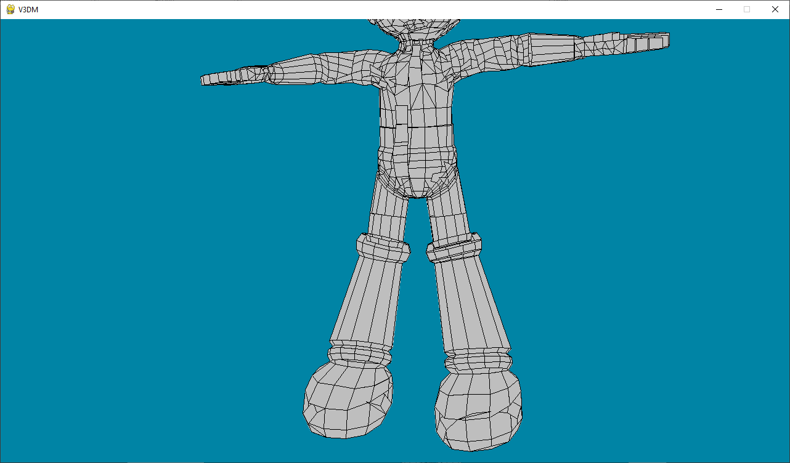просторах интернета узнал про numpy, массивы которых работают в разы быстрее питоновских и описание циклов for в одну строчку, которые также работают быстрее, например

[exit() for i in pygame.event.get() if i.type == pygame.QUIT]

Вместо

for event in pygame.event.get():

if event.type == pygame.QUIT:

exit()

Также случайно наткнулся на разговор на форуме, где с помощью numba ускоряли numpy.any. Почитав побольше про numba я понял, что он работает далеко не со всеми возможностями языка и поэтому оптимизировать еще больше не получилось. Но все равно по сравнению с «чистым» python программа работает в 3 раза быстрее. FPS зависит от количества полигонов в объекте, поэтому не советую проверять на объектах с количеством полигонов > 10.000. В качестве доказательства я оставил в папке data 4 модели для проверки: «AstroBoy.obj» и «Usagi.obj» - низкополигональные модели, а «ScoobyDoo.obj» и «SPAWN.obj» - высокополигональные. Для проверки FPS я сделал строку, которая показывает FPS вместо названия окна, но в релизе я поставил в название окна название проекта. Если хочется посмотреть на FPS, достаточно просто убрать комментарий у этой строки.